Plan de formación en redes sociales para la comunidad de propietarios del PICA
Junio de 2015
Objetivo general del curso:

- Dentro del plan de marketing implementado por Descubre Comunicación para la comunidad de propietarios del Parque Empresarial PICA se pretende dar a conocer el entorno 2.0 y todas las posibilidades que las redes sociales nos ofrecen para proyectar la imagen/marca de nuestra empresa a través de la web social. Asimismo se pretende dar a conocer la gran importancia que hoy en día tienen este tipo de comunicación, la buena gestión de nuestros canales on-line y la importancia de una web flexible, moderna y responsiva de cara a nuestro posicionamiento en la red y las ventajas competitivas que aporta respecto a nuestros competidores.

Objetivos específicos del curso:

- Aplicar el uso correcto de las redes sociales para obtener una ventaja competitiva en nuestros respectivos sectores.

- Conocer a la perfección las principales herramientas de la web 2.0 y la forma en la que su uso va a incidir sobre la imagen de nuestra marca o de nuestra empresa.

- Dominar el uso de las diferentes redes sociales con el objetivo de crear un valor añadido a nuestra empresa en la comunidad online.

- Aprender a implementar un plan de comunicación usando todos los conocimientos relacionados con la red social.

Formadores

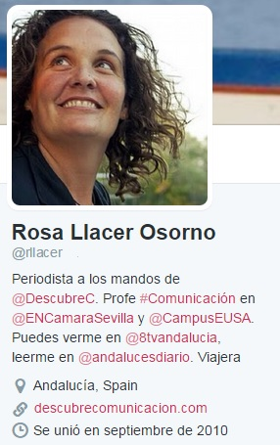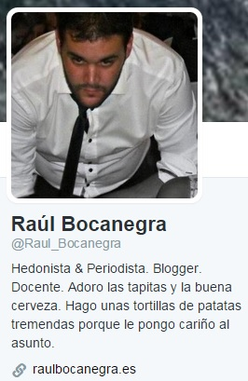

Unidad didáctica 1: La red social

  - Comunicación empresarial en la era 2.0 ¿Cómo ha afectado?
1.2. Diferencias entre la web 2.0 y la web 1.0: ha llegado la hora de escuchar al cliente.
1.3. Definición y tipos de redes sociales.

Contenidos prácticos:
1.1. Distinguir los diferentes tipos de redes sociales.

Unidad didáctica 2: Buen uso de la web 2.0 y las redes sociales para mejorar nuestra marca: Social Media Optimization (SMO) y Social Media Branding (SMB).

2.1. Definición y objetivos del SMO.
2.2. Concepto de branding y de SMB.
2.3. Concepto de SEO: como llamar la atención de Google.
2.3. Cómo proyectar nuestra imagen de marca a través de la red social.
2.4. Nuestras herramientas: las redes sociales.

Contenidos prácticos:
2.1. Crear comunidad alrededor de nuestra marca.

Unidad didáctica 3: ¿Por qué debemos estar en redes sociales?
3.1. Control de la información
3.2. Escuchar a nuestra comunidad.
3.3. Crisis de marca.
3.4 Resolución de conflictos: aprovechar las crisis.

Contenidos prácticos:
3.1. Ejemplos de crisis de marcas en redes sociales.

Unidad didáctica 4: Facebook
3.1. Introducción a Facebook: definición y conceptos básicos.
3.2. Creación y mantenimiento de una página de fans o de empresa.

Contenidos prácticos:
3.1. Creación de un perfil personal en Facebook.
3.2. Creación de una página de fans.

Unidad didáctica 5: Twitter
4.1. Introducción a Twitter.
4.2. Principales conceptos.
4.3. Cómo hacer buen uso.
4.4. Casos de empresas que triunfan en Twitter.
4.5. Casos de empresas que lo tienen más difícil en Twitter.

4.1. Ejercicio práctico: crear una cuenta de Twitter.

Unidad didáctica 6: Google +, Linkedin y otras redes sociales.
5.1. La gran apuesta del gigante de internet: Google+.
5.2. La red laboral por excelencia: Linkedin.
5.3. Redes sociales de contenidos: Youtube, Flickr, SlideShare, Instagram, etc.

Contenidos prácticos:
5.1. Creación de perfiles en las diferentes redes sociales que más interesen al alumno.

Requisitos técnicos para la correcta ejecución del curso: sala acondicionada con proyector y conexión WI-FI. Además cada alumno deberá disponer de un PC para llevar a cabo los diferentes contenidos prácticos planteados en la actividad formativa.

